**Calificación**

Guía de Aprendizaje

QUÍMICA

**UNIDAD 1: REACCIONES DE TRANSFERENCIA**

Nombre: ___________________________________ Curso: ___4° Medio____ Fecha de entrega: __________

|  |  |
| --- | --- |
| **OA:** | Analizar y argumentar sobre problemáticas relacionadas con las propiedades acido-base. |

|  |
| --- |
| **Instrucción: Lea el siguiente texto y responda las preguntas que se encuentran al final de este.**  Al término de la Guía, esta debe ser archivada en una carpeta para ser presentada al final del período de suspensión de clases. Tus dudas las puedes resolver enviando un correo al mail de contacto del comunicado oficial. |
| **Rúbrica: P1: 1 pts, P2: 1 pts, P3: 4 pts, P4: 3 pts, P5: 1 pts, P6: 1 pts, P7: 8 pts. Puntaje total: 19 pts. Se evaluará el uso de buena ortografía y redacción.** |

**REACCIONES DE TRANSFERENCIA**

Primero que todo, antes de entrar al tema de reacciones de transferencia, comencemos por explicar qué es una reacción química. Como sabemos, la materia está formada por diferentes clases de átomos. En la naturaleza, los átomos suelen combinarse con otros átomos con tal de alcanzar una configuración más estable, razón por la cual comparten o ceden uno o más de sus electrones, formando así un **enlace químico**. Cada vez que un átomo forma un nuevo enlace con otro átomo, se produce una reacción y se forman nuevas sustancias. Así, podemos definir a las reacciones químicas como cambios en la composición química de la materia que ocurren cuando una o más sustancias se transforman en sustancias diferentes.

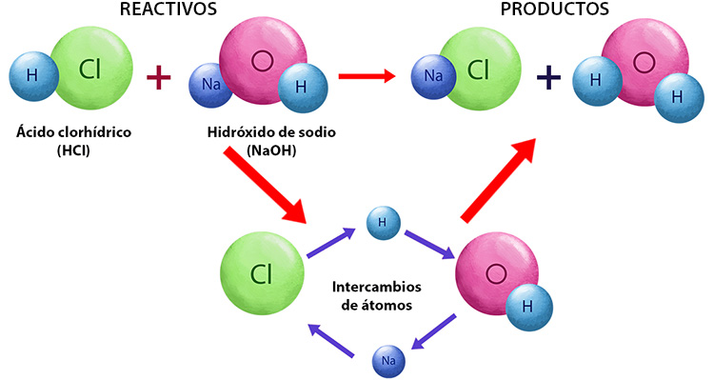

En una reacción química siempre intervienen los **reactivos o reactantes**, que son las sustancias que reaccionan entre sí, y los **productos**, que son las sustancias que se forman luego del intercambio entre los átomos de los reactivos.

Para qué dos o más sustancias reaccionen, es necesario que se establezcan choques entre los reactantes, estableciéndose lo que se conoce como la **teoría de las colisiones**, la cual nos dice que para que se produzca una reacción debe ocurrir un choque entre los átomos con la orientación y fuerza adecuada.

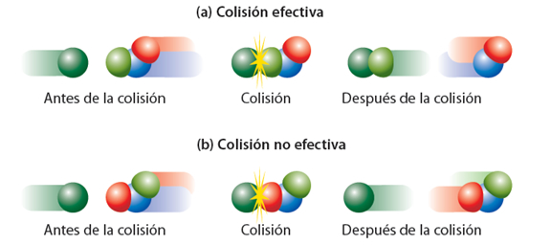

Cuando ocurre una reacción, la cantidad de átomos de cada elemento siempre será la misma. Es decir, si en los reactivos intervienen 10 átomos de carbono y 15 átomos de oxígeno, en los productos también debe haber 10 átomos de carbono y 15 átomos de oxígeno. La única diferencia será la forma en la que estos átomos están combinados. Esto se conoce como **ley de conservación de la masa**, la cual establece que “la materia no se crea ni se destruye, sólo se transforma”.

Por ejemplo, si consideramos la siguiente ecuación:

**H2  + O2  🡪 H2O**

Vemos representada la formación de agua (H20) a partir de una reacción entre hidrógeno (H2) y oxígeno (O2). Si contamos los átomos de hidrógeno a cada lado de la ecuación, vemos que hay 2 átomos al lado izquierdo y 2 átomos al lado derecho. De igual forma, contando los átomos de oxígeno, vemos que al lado izquierdo hay 2 y al lado derecho sólo hay uno. ¿Qué pasó con el otro átomo de oxígeno? Sabemos que la materia no puede crearse ni destruirse, por lo tanto, debemos arreglar la ecuación química con tal de equilibrar la cantidad de átomos a cada lado de esta.

La ecuación como tal no debe alterarse, sino que debemos cambiar la cantidad de moléculas que participan en la reacción, mediante un método que se conoce como **método del tanteo**, el cual consiste en ir jugando con las cantidades de moléculas a cada lado de la ecuación, hasta alcanzar el equilibrio.

**H2  + O2  🡪 H2O**

Paso 1: como tengo 2 átomos de oxígeno al lado izquierdo y dos átomos de oxígeno al lado derecho, vamos a colocar un dos delante de la molécula de agua.

**H2  + O2  🡪 2 H2O**

Paso 2: Ahora tenemos dos átomos de oxígeno a cada lado. Sin embargo, al poner un dos frente a la molécula de agua, cambiamos también la cantidad de hidrógeno al lado derecho. Ahora

tenemos dos veces H20, es decir, 4 átomos de hidrógeno, mientras que al lado izquierdo sólo tenemos 2. Para solucionarlo debemos cambiar la cantidad de hidrógeno al lado izquierdo, agregando un 2 frente a la molécula de H2.

**2 H2  + O2  🡪 2 H2O**

Ahora, si contamos los átomos de hidrógeno y oxígeno a cada lado de la ecuación, nos encontramos con que tenemos 4 átomos de hidrógeno y 2 átomos de oxigeno en ambos lados, es decir, hemos equilibrado la ecuación y esa es la forma correcta de representar la formación de agua.

Finalmente, una vez que hemos comprendido qué son las reacciones químicas, podemos definir lo que son las reacciones de transferencia: corresponden a reacciones donde se intercambia una especie entre los reactivos, clasificándose en dos tipos.

**Reacciones ácido-base**: Se intercambia un ion hidrógeno (H+) entre los reactivos.

**Reacciones de óxido-reducción (redox)**: Se intercambia un electrón entre los reactivos.

**ACTIVIDAD**

1. ¿Qué es una reacción química?
2. ¿Qué establece la teoría de las colisiones?
3. ¿Cuáles son las condiciones que deben ocurrir en la colisión para que ocurra una reacción? Investigue y explique su respuesta complementando con un dibujo.
4. ¿Qué es una reacción de transferencia y cómo se clasifican?
5. ¿Qué dice la Ley de conservación de la masa?
6. ¿Por qué es necesario equilibrar las ecuaciones?
7. Equilibrar las siguientes ecuaciones químicas utilizando el método del tanteo:
   1. H2 + Cl2 🡪 HCl
   2. Mg + O2 🡪 MgO
   3. N2 + H2 🡪 NH3
   4. Al2 + O2 🡪 Al2O3

**RESPUESTAS**